MY
s. 12

Nr 1 wrzesień/październik 2022-2023

Ciekawostki

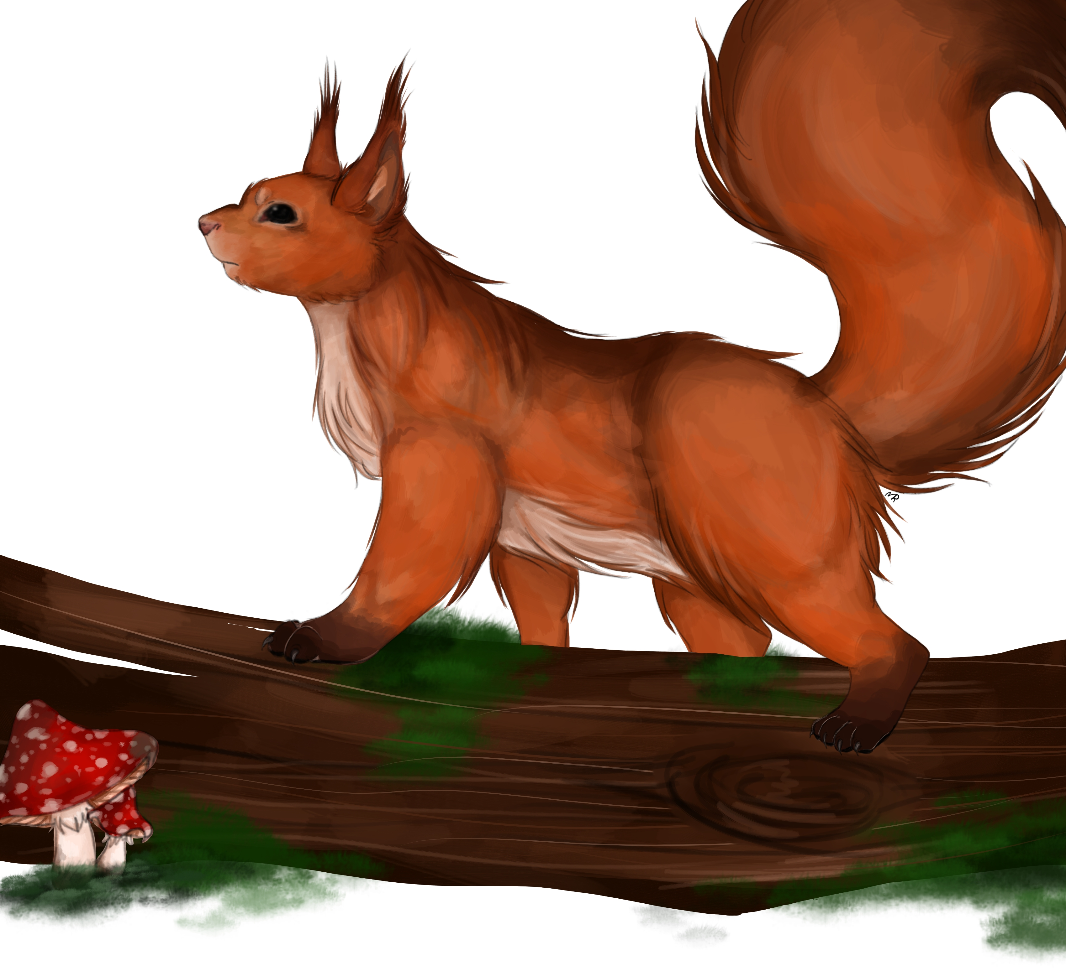
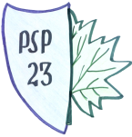
Autor: Maja Rutkowska 8b (Grafika komputerowa)
„Idzie Jesień”

Idzie jesień ,worek pełen liści niesie i kasztanów pełny wór, może przyjdzie do nas już!

Słońce za obłoczkiem świeci, czeka na nas drogie dzieci.

Jeż pod listkiem oczkiem mruga.

Myśli, czy ta jesień będzie długa.

Numer opracował zespół gazetki szkolnej „My i dwadzieścia trzy”

Opiekun: Magdalena Surmiak-Łukowicz

Gazetka redagowana przez uczniów i uczennice Publicznej Szkoły Podstawowej Nr 23
im. Wojsk Ochrony Pogranicza w Wałbrzychu.
Adres: ul. A.Struga 3, 58-301 Wałbrzych, tel./fax 8424400,
e-mail: psp23@walbrzych.edu.pl http://psp23.walbrzych.edu.pl

Informacje o szkole pod adresem www.psp23.walbrzych.edu.pl
W tym numerze:

Witajmy w naszej szkole…….……………………………2 Narodowe Czytanie……….………………………………….3
Kącik przyrodniczy..….…………………………….……….4
Kącik muzyczny..…………………..………………….……….5
Ciekawi ludzie….…………………………………………..…6-7

Na sportowo!........……….………………………………8
Warto przeczytać..……………………………………9
Warto obejrzeć…………….……………..……….….10
Ciekawe miejsca.……………………………………….11
Ciekawostki ……………………..………………………..12

Sprzedaż tego numeru gazetki wspiera akcję charytatywną, dlatego dołącz do Nas! Kup gazetkę i pomóż choremu Antosiowi! Pieniądze ze sprzedaży tego numeru gazetki „My i dwadzieścia trzy” wspomogą zbiórkę pieniędzy dla Antosia Sobeckiego, który urodził się z chorym serduszkiem. Pieniądze są potrzebne na II etap operacji!

Ludzkie oczy nie zmieniają swojego rozmiaru od urodzenia.
Mówi się, że Wielki Mur można zobaczyć z kosmosu, ale w rzeczywistości tak nie jest.
W Chinach zakazane jest przytulanie drzew.
Ośmiu Polaków otrzymało Nagrodę Nobla. Są to: Maria Skłodowska-Curie, Henryk Sienkiewicz, Władysław Reymont, Czesław Miłosz, Lech Wałęsa, Józef Rotblat, Wisława Szymborska oraz Olga Tokarczuk.
Trzy najbogatsze rodziny na świecie mają w sumie więcej środków i zasobów niż 48 najbiedniejszych krajów łącznie.
Woda kokosowa może być stosowana jako osocze krwi.

